 | UNIVERSIDAD NACIONAL AUTONOMA DE MEXICO
Facultad de Ingeniería |  | Laboratorio de docencia

Laboratorios de computación
salas A y B

Profesor: | García Morales Karina
Asignatura: | Fundamentos de Programación
Grupo: | 1122
No de Práctica(s): | 1
Integrante(s): | Cortés Pérez Gerardo
Semestre: | Primer Semestre
Fecha de entrega: | 22 de Agosto de 2017
Obervaciones:

CALIFICACIÓN: __________

La computación como herramienta de trabajo del profesional de ingeniería

Objetivo: Descubrir y utilizar herramientas de software que se ofrecen en Internet que permitan realizar actividades y trabajos académicos de forma organizada y profesional a lo largo de la vida escolar, tales como manejo de repositorios de almacenamiento y buscadores con funciones avanzadas.

Desarrollo de la Práctica:

1. Se dieron a conocer los conceptos básicos de la práctica.
2. Se conocieron y platicaron acerca de diversas herramientas que ofrece la plataforma de internet, con lo cuales se puede llevar a cabo Almacenamiento en la Nube.
3. Se utilizaron diversos motores de búsqueda de internet, mostrando la diferencia que tiene cada una de ellas al realizar una búsqueda, y como realizar búsquedas especificas mediante comandos.

- Conceptos

Repositorio: Un repositorio es el directorio de trabajo usado para organizar un proyecto, aquí se encuentran todos los archivos que integran nuestro proyecto, y en el caso de Git, todos los archivos necesarios para llevar acabo el control de versiones.

Repositorio Local: Un repositorio local, es aquel que se encuentra en nuestro propio equipo y solo el dueño del equipo tiene acceso a él.

Repositorio Remoto: Un repositorio remoto es aquel que está alojado en la nube, esto quiere decir, que se encuentra en un servidor externo, el cual puede ser accedido desde internet y que nos va a permitir tener siempre a la mano nuestros archivos. Algunos de estas plataformas son: github.com, bitbucket.org o gitlab.com, todos ofreciendo diferentes características.

Almacenamiento en la nube: El almacenamiento en la nube (o cloud storage, en inglés) es un modelo de servicio en el cual los datos de un sistema de cómputo se almacenan, se administran y se respaldan de forma remota, normalmente en servidores que están en la nube y que son administrados por el proveedor del servicio. Estos datos se ponen a disposición de los usuarios a través de una red, como lo es Internet.

Buscadores de Internet: Los motores de búsqueda (también conocidos como buscadores) son aplicaciones informáticas que rastrean la red de redes (Internet) catalogando, clasificando y organizando información, para poder mostrarla en el navegador.

Ejercicios Propuestos.

- Colocar mapa de Ciudad Universitaria y localizar/seleccionar la Facultad de Ingeniería.
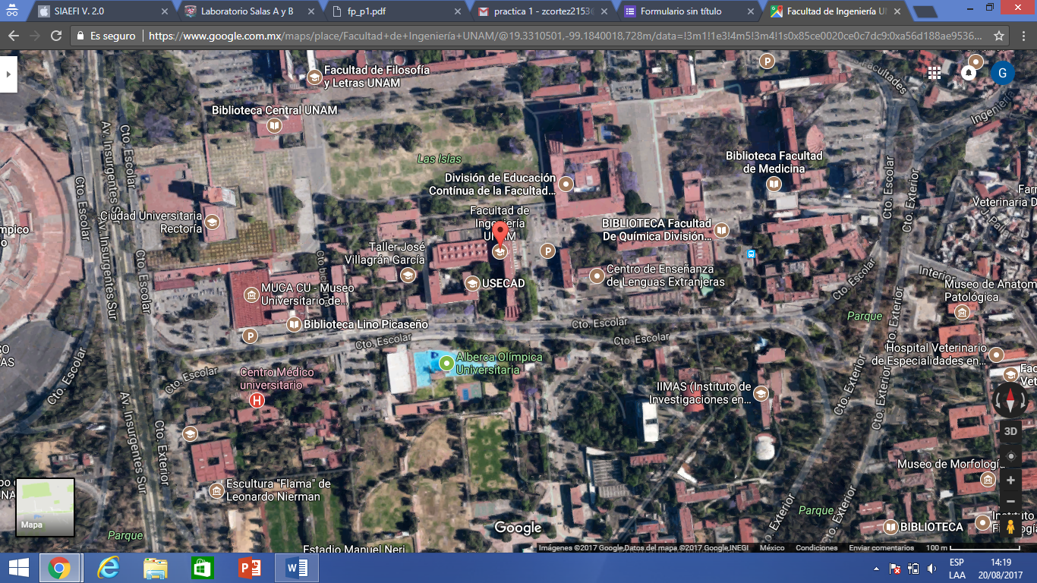

- Realizar grafica en 3D en Google.

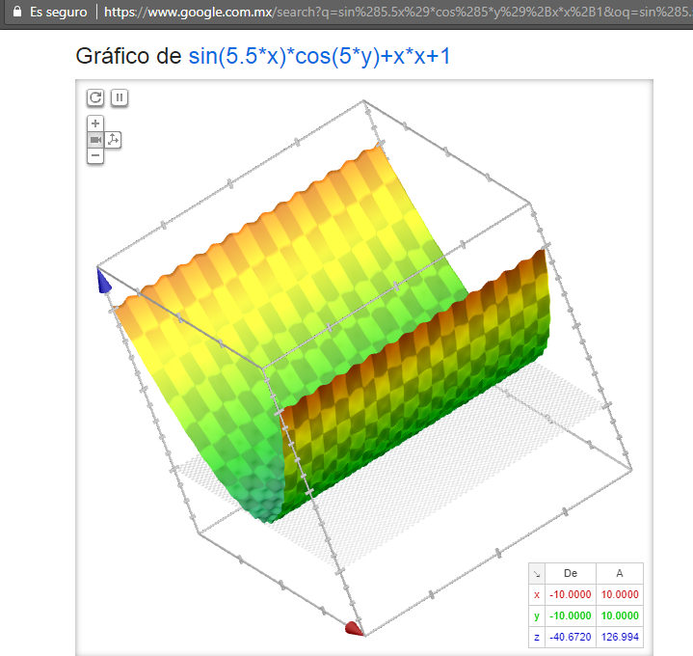

Conclusiones:

Las herramientas que nos ofrece internet de todo tipo nos pueden ser útiles no solo en el ámbito de entretenimiento, sino también cuando de trabajos y proyectos escolares se trata. Aunque, es importante saber que siempre pueden correr riesgos al utilizar algunas herramientas, como las aplicaciones de almacenamiento en la nube, pues guardar información personal en estas plataformas significaría un riesgo al ser unas plataformas fáciles de “hackear”.
El objetivo de la práctica se cumple en su totalidad debido a que se utilizaron las herramientas de Software propuestas.

